四川省遂宁二中2012-2013学年度上期期中测试八年级物理试卷及答案
(考试时间：90分钟；满分：100分)
一、单项选择题：（本题20小题．每小题2分，共计40分；每题给出的四个选项中，只有一个选项是最符合题意的，请将正确答案填入第Ⅱ卷的选择题答题卡中，答案写在本试卷上无效）
1、下列数据中最接近生活实际的是：（ ）
A．初中生的平均身高约为1.65 ×10⁵μm
B．新的2B铅笔的长度为30mm
C．人正常步行的平均速度是1.2m/s
D．电动自行车的最高速度为30m/s
2、测量是物理实验的基本内容，对某一物理量的测量，需要对测量仪器进行选择，对测量仪器选择的方法是 （ ）
A. 任何测量仪器都可以 B. 精密度较高的仪器
C. 规格较大的仪器 D. 根据需要选择
3、在运动会跳远比赛中，用皮卷尺测量比赛成绩，如果在测量时将皮卷尺拉得太紧，则测量值会 （ ）
A. 变大 B. 变小 C. 不变 D. 都有可能
4、下列长度的单位换算正确的是（ ）
A．9.6cm＝9.6cm×10mm＝96mm
B．9.6cm＝9.6×10^{－2}m=0.096m
C．9.6cm＝9.6cm×10＝96mm
D．9.6nm＝9.6×10^{－5}μm＝9.6×10⁻⁵μm
5、衬衣领口上标有38或41等数字，它表示衣领的周长，其单位是: （ ）
A、m B、dm C、cm D、mm
6、2011年8月12日，第26届世界大学生夏季运动会在深圳举行，大会赛况采用地球同步卫星直播，同步卫星虽绕地球转动，但是地球上的人却觉得它在地球上空静止不动，这是因为所选的参照物是：( )
A.太阳 B.月亮 C.地球 D.三者均可
7、甲乙两人各乘一台升降机，甲看见楼房在匀速上升，乙也在匀速上升；乙看见楼房在匀速上升，甲在匀速下降，则他们相当于地面（ ）
A. 甲上升，乙下降 B. 甲下降，乙上升
C. 甲乙都下降，但甲比乙慢 D甲乙都下降，且甲比乙快
8、下列描述的运动中，不属于机械运动的是：（ ）
A．一个巨大的星系正在吞噬一个小星系
B．大城市里滚滚的车流
C．桂花香分子在空气中运动
D．地震形成的滑坡
9、关于速度的概念，下列说法中正确的是（ ）
A．物体通过的路程越长，速度越大
B．物体运动的时间越短，速度越大
C．物体在相等的时间内通过的路程越长，速度越大
D．物体在相等的路程内，所用的时间越长，速度越大
10、下列哪辆车的运动速度最快：（ ）
A、甲车在10s内行驶0.8km B、乙车在15s内行驶150m
C、丙车在0.5h内行驶了28km D、丁车在0.5min内行驶450m
11、甲乙两物体通过的路程之比为4：3，速度之比为3：2，则甲乙两物体行驶时间之比为：（ ）
A、9：8 B、8：9 C、2：1 D、1：2
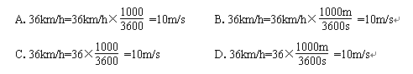
12、下列单位换算正确的是：
13、一个做匀速直线运动的物体，在4秒内通过36米的路程，则它在前2秒内的速度是：（ ）
A．4．5米／秒 B．9米／秒 C． 18米／秒 D．无法确定
14、音乐会上不同的乐器演奏同一首乐曲，我们也能够分辨出不同乐器发出的声音．这主要是依据（ ）
A．音调 B．响度 C．音色 D．频率
15、控制噪声可以从三个方面入手，下列关于控制噪声的措施的说法中正确的是：
A、摩托车的消声器是防止噪声进入耳朵
B、城市道路旁的隔声板是防止噪声产生
C、道路旁植树是阻断噪声的传播 [来源:学+科+网]
D、工厂用的防声耳罩是防止噪声的产生
16、下列关于声音的说法中不正确的是（ ）
A． 用超声波清洗钟表，说明声具有能量
B．“隔墙有耳”说明固体也能传声
C．“闻其声而知其人”主要根据音色来判断的
D．“震耳欲聋”主要说明声音的音调高
17、下列现象中，能说明光沿直线传播的事例是（ ）
A．在有雾的天气里，看到从汽车头灯里射出的光束
B．电影院里放映机射向银幕的光束[来源:学。科。网]
C．透过云雾缝隙的太阳光束
D．早晨太阳还在地平线以下时，就能看见红彤彤的太阳射向地面的光束
18、下列的光现象中，不可以用光的直线传播原理解释的是（ ）
A．日食、月食现象 B．小孔成像
C．看到不发光的物体 D．坐井观天，所见甚小
19、目前光污染越来越严重，白亮污染是普遍的一类光污染，建筑物的玻璃幕墙、釉面砖墙、磨光大理石和各种涂料都能造成白亮污染，形成白亮污染的主要原因是由于：（ ）
A．光速太快 B．光的反射
C．光的折射 D．光沿直线传播
20、一个人站在平面镜前，当他走近平面镜时：（ ）
A. 像变大，像离人的距离变大
B. 像变大，像离人的距离变小
C. 像大小不变，像离人的距离变大
D. 像大小不变，像离人的距离变小
二、填空题（每空1分，共计30分）
21、 是科学发现的重要环节。测量任何物理量都必须首先规定它的 。
22、在国际单位制中长度的主单位是_________，测量长度的基本工具是____________。
23、某同学测量出一木块长28.57 cm，他所用刻度尺的分度值是 ，数据中的准确值是 mm，估计值 mm。
24、给下列测量记录补上单位：一根火柴的长度约为40 ；南京长江二桥全长21.97 ；小汽车行驶的速度是25 。
25、速度是描述 的物理量，它指的是物体在 内通过的 。
26、暑假里，小明与父母乘长途汽车外出旅游，小明看见前面的小车与他的距离保持不变，后面的卡车离他越来越远．如果以长途汽车为参照物，小车是 ____ 的(选填“静止”或“运动”)，卡车是_____的(选填“静止”或“运动”)．小明爸爸说小明没有动，他所选的参照物是________．
27、悠扬的琴声由琴弦的 而产生的．将要上钩的鱼，会被岸上的说话声或脚步声吓跑，表明 能传声．真空 传声（选填“能”或“不能”）。
28、小华在家里修理桌子时，有敲击物体的声音，为了避免干扰隔壁的小明学习，小华采取了三种方案：①在被敲击的地方垫上一块抹布；②把门窗关闭严实；③嘱咐小明暂时用耳机塞住耳朵。在上述的三种方案中，①是在 处控制噪声；②是在 中控制噪声；③是在 处减弱噪声。
29、频率高于 的声波叫做超声波，频率低于 的声波叫做次声波。
30、光在 中沿直线传播。真空中的光速是 。
31、看电影时，光在电影幕布上发生_________反射；“水中月，镜中花”是_______反射。
32、一束光与镜面成40º入射到平面镜上，反射角是______；若入射光线不动，镜面绕入射点转动10º，则反射光线转过______。
三、作图和实验探究题（共计18分）
33、（2分）读出下列物体的长度：A的长度为 cm.；B的长度为 cm。
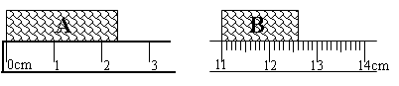

34.（2分） 完成下图所示光路图,并标示出反射角及其度数。
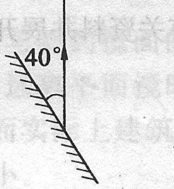
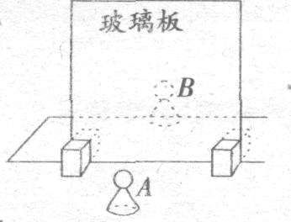
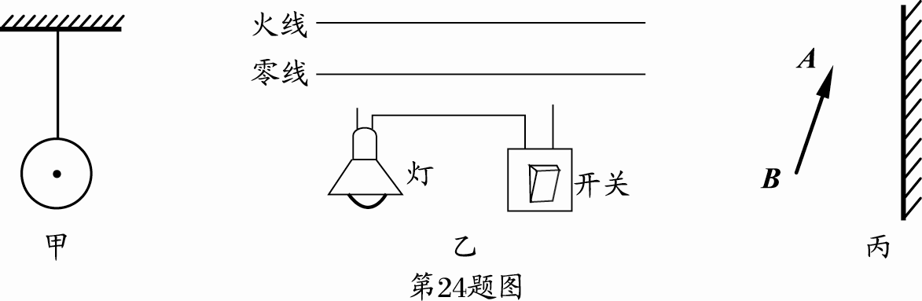

35、（2分）根据平面镜成像特点，在图中画出物体AB所成的像．
36、（3分）在“探究平面镜成像的特点”实验中，某同学用玻璃板、相同的两个棋子A和B、刻度尺、白纸、橡皮泥等器材进行实验，如图所示。[来源:Zxxk.Com]
(1)在寻找棋子A的像的位置时，眼睛应该在棋子__________(选填“A”或“B”)这
一侧观察，移动玻璃板后的棋子B，使它与棋子A在玻璃板中所成的像重合；
(2)实验中使用刻度尺，是为了测量____________________________
(3)移开棋子B，用白纸做屏幕放在该位置，并在这一测直接观察白纸，通过观察________________________可知平面镜所成的像是虚像。
37、（5分）小兰在观察小提琴、吉它、二胡等弦乐器的弦振动时，猜测：即使在弦张紧程度相同的条件下，发声的音调高低还可能与弦的粗细、长短及弦的材料有关。于是她想通过实验来探究一下自己的猜想是否正确。下表是她在实验时控制的琴弦条件。

 | 琴弦的材料 | 琴弦的长度(cm) | 琴弦的横截面积(mm²)
A | 钢 | 20 | 0.3
B | 钢 | 20 | 0.7
C | 尼龙丝 | 30 | 0.5
D | 铜 | 40 | 0.5
E | 尼龙丝 | 40 | O.5

(1)如果小兰想探究弦发声的音调与弦的材料的关系，你认为她应该选用表中编号为____________的琴弦。如果小兰想探究弦发声的音调与弦的长短的关系，你认为她应选用表中编号为____________的琴弦。(选填字母代号)
(2)探究过程若采用下列一些步骤：a实验研究；b分析归纳；c提出问题(或猜想)；d得出结论等。你认为小兰要完成本探究的过程，所采取步骤的合理顺序应该是：______________。(填写代号)
(3)在上述探究过程中，总要控制某些因素，使它们保持不变，进而寻找出另外一些因素的关系，这种研究问题的方法叫_______________。请你用简明的语言为本实验起个课题探究名称：__________________________________．
38、沿长廊AB方向铺有30块完整的相同的正方形地砖，如图10甲．
（1）小明用最小分度值是lmm的尺测量其中一块地砖长度如图乙所示，则每块地砖的长度是____________cm。
(2）小明用停表测量自己从长廊的A端走到B端所用的时间，停表的读数如图丙所示，他所用的时间是____________ s。
（3）根据速度、路程和时间的关系v＝ ____________ ，算出小明的步行速度为____________m/s。
四、计算题（共计12分）
图10
39、我国研制成功的超音速反舰导弹“飞龙7型”可以从飞机上发射，能以超过声音速度飞行，其速度可达500m/s，射程为32km，因为它接近敌舰的速度极大，故很难拦截。求：
（1）若用它打击25km处的敌舰，则敌舰最多只有多少防御时间？
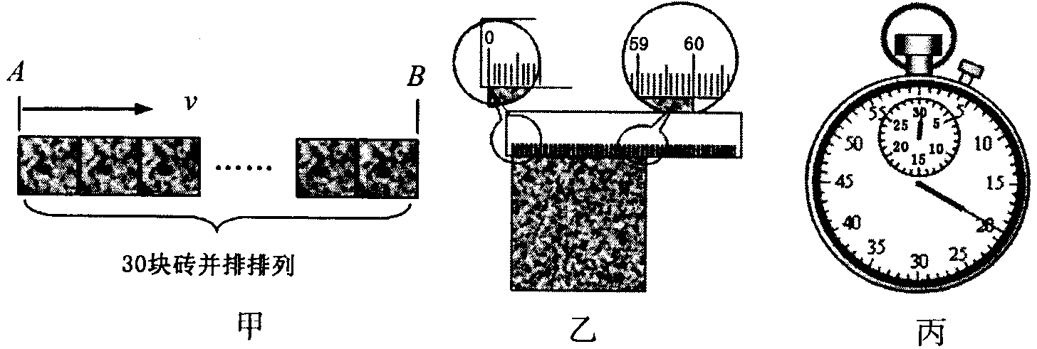
（2）若敌舰在“飞龙7”距离它18km时开始以180km/h的速度逃离，则敌舰逃出多远时被导弹击中？

遂宁二中2012一2013学年度上期期中测试
八年级物理试卷答题卷
(考试时间：90分钟；满分：100分)
一、单项选择题（每小题2分，共计40分）
题号 | 1 | 2 | 3 | 4 | 5 | 6 | 7 | 8 | 9 | 10 | 11 | 12 | 13 | 14 | 15 | 16 | 17 | 18 | 19 | 20
答案
二、填空题（每空1分，共计30分）

21、__________________，___________________。 22、__________、__________。

23、__________、__________、__________。

24、__________、 ____________、__________。

25、______________________________、____________、__________。

26、__________、__________、 __________ 。

27、__________、____________________ 、 __________ 。

28、__________、__________、__________ 29、__________、__________

30.__________、___________________。

31。__________、__________ 32、__________、__________、
三、作图和实验探究题（共计18分）
33、（2分）读出下列物体的长度：A的长度为 cm.；B的长度为 cm。[来源:Z_xx_k.Com]

34. （2分） 完成下图所示光路图,并标示出反射角及其度数。
35、（2分）根据平面镜成像特点，在图中画出物体AB所成的像．

36、（1）、__________；（2）____________________________________________________

（3）____________________________________________________________。

37、（1）_____________、______________、（2）_________________________________；

（3）_____________________、______________________________________；

38、_______________、________________、_____________________、_____________________。
四、计算题（共计12分）
38.

[来源:学+科+网]

初二物理半期考试参考答案
- 单选题
1-5 CDBBC 6-10 CDCCA 11-15 BDBCC 16-20 DBCBD
- 填空题
21.实验；单位
22. mm；刻度尺；
23.1mm; 285; 0.7
24. mm; km m/s

25.运动快慢； 单位时间； 路程

26. 静止 运动 长途汽车（或小车）

27. 振动 固体、液体、气体 不能

28. 声源； 传播过程 人耳（接收）

29. 20000； 20
30. 同种均匀介质 3x 10⁸m/s
31.漫； 镜面

32. 50º；20º

三、作图和实验探究题

33.2.3cm 1.60mm
34、（略） 35. （略）

36、A 像与物到镜面的距离 白纸上没有像

37、(1)Ｄ和E C和E (2) cabd
(3)控制变量法 探究弦的音调与弦的粗细、长短及弦的材料的关系
38、60.00 20 s/t 0.9
四、计算题(过程略)
38、50s；2000m

